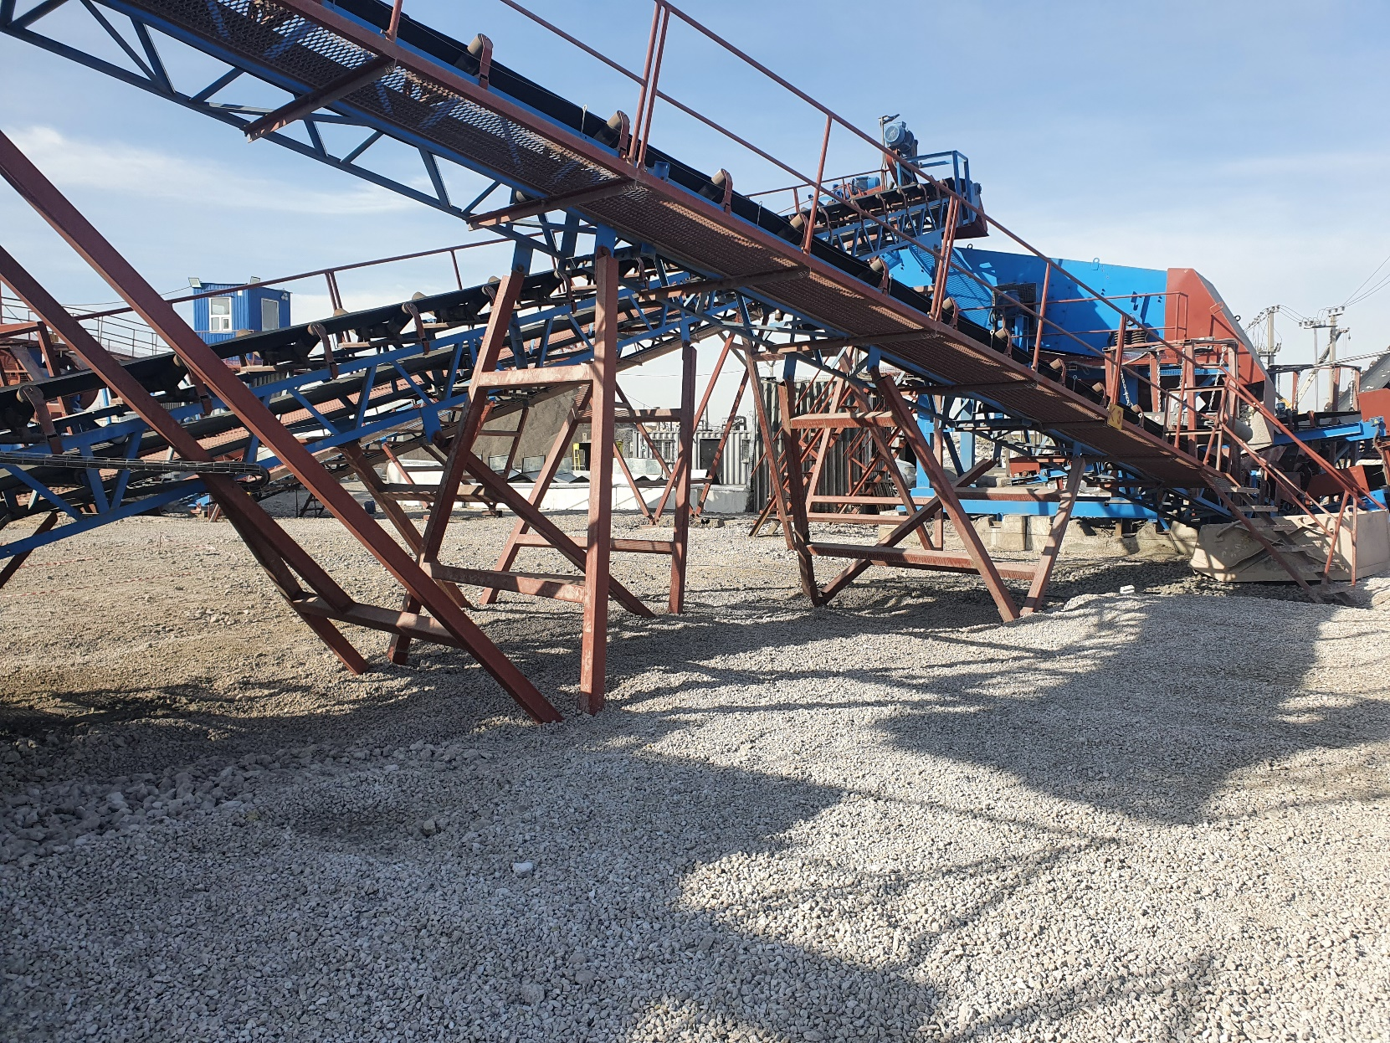 | Заказчик:  ТОО «ЕРГ Ресайклинг»  Краткое описание.  «Монтаж комплекса дробления и сепарации  (КДиС)»  В ходе выполнения проекта разработаны:  - ДСК (Sзастр.=1755,0 м2);  - КГиС (Sзастр.=1771,0м2);  - УМСМФ (Sзастр.=512,0м2);  - вагончик для обогрева;  - комната мастеров;  - площадка для сбора ТБО;  - надворный туалет;  - прожекторные мачты ПНЖ;  - понизительная подстанция ;  - площадка для установки передвижной ёмкости для воды;  - пандусы;  - операторные;  - технологические коммуникации;  - аспирация и пылеудаление;  - силовое оборудование;  - наружное электроснабжение и освещение территории.  Площадь участка 2,694 га.

